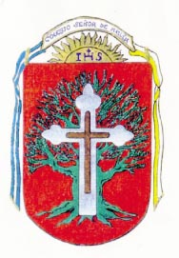 Colegio Señor de Mailín
DIEGEP Nº 3265
DISTRITO DE MALVINAS ARGENTINAS
San Pedro 465 (1613)
Villa de Mayo - Bs. As-
Tel/Fax: 011-4463 - 8461
PROYECTO SALUD
VIDEOCONFERENCIA POR CLASRRON
DOCENTE: MICHELLI ROMINA CURSO: 5°
ÁREA: CIENCIAS SOCIALES
FECHA: 15 DE JULIO
GRUPO A: 13:00HS A 14:00HS
GRUPO B: 14:05HS A 15:05HS
REVISIÓN DE LAS ACTIVIDADES COMPARTIDAS SEGÚN CRONOGRAMA
TRABAJO N° | FECHA | TEMAS
6 | 8/7/2020 | - VIVA LA LIBERTAR. DIA DE LA INDEPENDENCIA
- VIDEOS REALIZADOS POR LOS ALUMNOS SOBRE MANUEL BELGRANO Y EL DIA DE LA INDEPENDENCIA.
- POWER POINT SOBRE EL “DIA DE LA INDEPENDENCIA”

